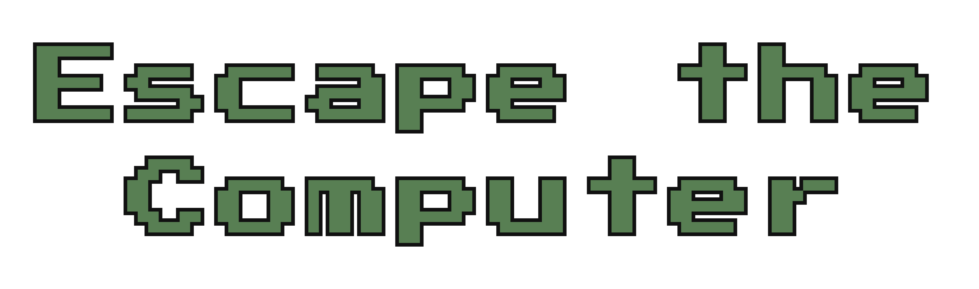
escapethecomputer.eu

Escape the Computer ist ein 2D-Lernspiel im comicartigen Look, das Kindern und Computer-Neulingen die grundlegenden Hardwarekomponenten eines PCs beibringt - nicht als Text zum Nachlesen, sondern eingebaut in die Spielmechanik selbst.

- Hauptfigur: Nibble
Nibble (Fachbegriff: 4 Bit = ein halbes Byte) hat vier Bits, die gleichzeitig seine vier Lebenspunkte sind — der Fachbegriff wird so direkt erlebbar statt erklärt. Der Lebensstand wird zusätzlich als Batterieanzeige dargestellt.

- Spielwelt: Motherboard
Das Spielfeld ist ein Motherboard von oben, im vollen Comic-Stil. Zu Beginn wirkt die Welt gedämpft (entsättigt, ruhig, kein Ton). Mit jeder aktivierten Station verändert sich das Board sicht- und hörbar — Fortschritt wird direkt in der Spielwelt sichtbar.

- Bewegung & Stationen
Nibble bewegt sich frei über das Board. Sechs MVP-Stationen an festen Positionen, je mit Minispiel + Wissensfrage (Fragen wechseln zufällig bei jedem Durchlauf):

- Kopfhörer-Anschluss — ruhiger Einstieg, aktiviert Sound
- CPU — startet die Gefahr: erzeugt fortlaufend Bits
- RAM-Slot 1 — Bits werden schneller
- Grafikkarte — visuelles Upgrade (Farbe, Glow, Partikel)
- RAM-Slot 2 — Tempo steigt erneut
- USB-Anschluss — letzte Station, führt zum Spielende

- Gefahr: Bits
Ab CPU-Aktivierung erzeugt diese laufend 0en und 1en, die festen Leiterbahnen folgen. Berührung kostet Nibble ein Bit. Verteidigung: zwei Tasten zum Werfen einer 1 bzw. 0, um anfliegende Bits zu zerstören.

- Spielende: Sieg oder Niederlage
Niederlage: Batterie leer (alle 4 Bits verloren) oder vom Board gefallen. Sieg: alle 6 Stationen gemeistert → Flucht über USB. Automatisch erzeugte PDF-Urkunde (inkl. beantworteter Fragen); bei angeschlossenem Drucker wird sie zusätzlich ausgedruckt.

- Highscore
Kombination aus Anzahl zerstörter Bits und verstrichener Zeit — sowohl offensives Verteidigen als auch zügiges Spielen zahlen sich aus.

